25 ноября Классная работа «Умножение. Переместительное свойство умножения» |  | 25 ноября Классная работа «Умножение. Переместительное свойство умножения»
1. Повторение |  | 1. Повторение
Все вместе | Индивидуально | Все вместе | Индивидуально
А.Г. Мерзляк «Математика 5 класс» стр. 109 № 6; № 7 | А.Г. Мерзляк «Математика 5 класс» стр. 113 № 418 | А.Г. Мерзляк «Математика 5 класс» стр. 109 № 6; № 7 | А.Г. Мерзляк «Математика 5 класс» стр. 113 № 418
2. Проверка домашнего задания  Самостоятельная работа  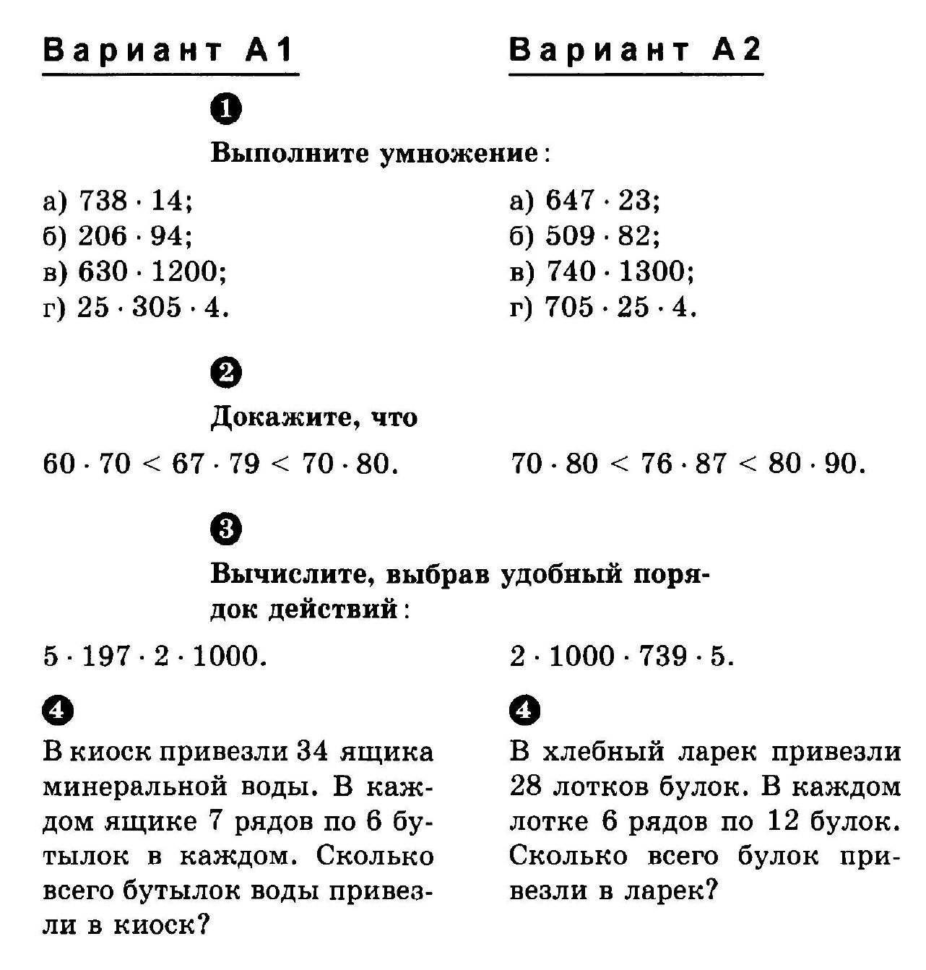  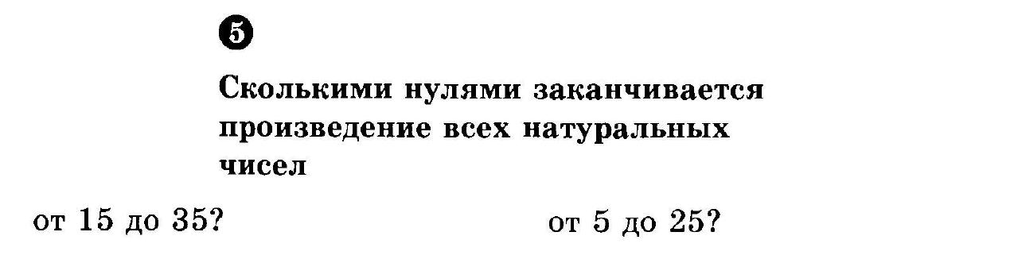 |  | 2. Проверка домашнего задания  Самостоятельная работа
Все вместе  А.Г. Мерзляк «Дидактические материалы Математика 5 класс»  стр. 16 № 100 | Индивидуально  А.Г. Мерзляк «Дидактические материалы Математика 5 класс»  стр. 16 № 104 | Все вместе  А.Г. Мерзляк «Дидактические материалы Математика 5 класс»  стр. 16 № 100 | Индивидуально  А.Г. Мерзляк «Дидактические материалы Математика 5 класс»  стр. 16 № 104
3. Закрепление изучаемого материала |  | 3. Закрепление изучаемого материала
А.Г. Мерзляк «Математика 5 класс»  стр. 112 № 405; 407; 409; 410 |  | А.Г. Мерзляк «Математика 5 класс»  стр. 112 № 405; 407; 409; 410
4. Итог урока |  | 4. Итог урока
А.Г. Мерзляк «Математика 5 класс» стр. 112 № 408 |  | А.Г. Мерзляк «Математика 5 класс» стр. 112 № 408
5. Домашнее задание  Уметь отвечать на вопросы 1 – 7 § 16  Решить задачи А.Г. Мерзляк «Дидактические материалы Математика 5 класс»  Вариант 2 стр.47 № 100 - № 104  Вариант 3 стр.78 № 100 - № 104  Вариант 4 стр.109 № 100 - № 104 |  | 5. Домашнее задание  Уметь отвечать на вопросы 1 – 7 § 16  Решить задачи А.Г. Мерзляк «Дидактические материалы Математика 5 класс»  Вариант 2 стр.47 № 100 - № 104  Вариант 3 стр.78 № 100 - № 104  Вариант 4 стр.109 № 100 - № 104

Дополнительное задание (Для тех, кто хочет знать больше)   | Дополнительное задание (Для тех, кто хочет знать больше)
А.Г. Мерзляк «Математика 5 класс» стр. 113 № 418; № 419 3) | А.Г. Мерзляк «Математика 5 класс» стр. 113 № 418; № 419 3)

